2017 工科类参考答案

一计算题：（每小题1４分，满分７0分）
1．求极限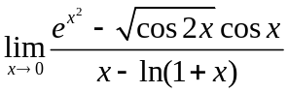。
解：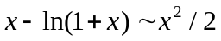 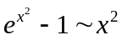 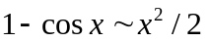
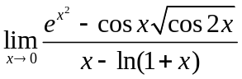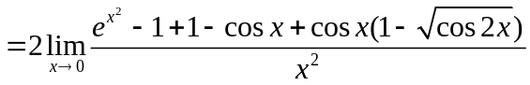
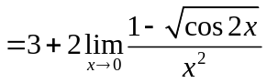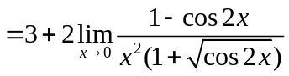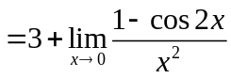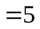
2．求曲线C：与直线Ｌ：所围图形绕直线Ｌ旋转所成旋转体的体积。
解：曲线与的交点为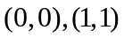
曲线C上点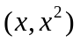到Ｌ的距离为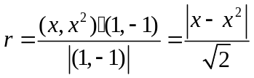
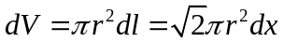 所以 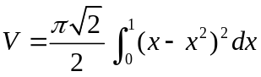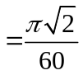
3．计算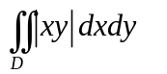其中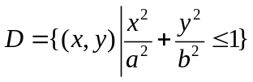。
解：记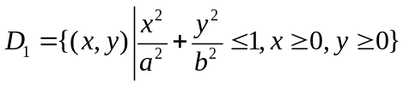 令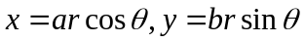 则
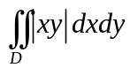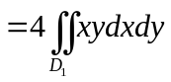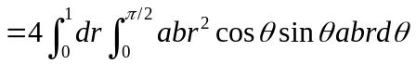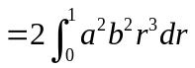
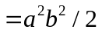
4．求级数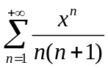的和。
解：考虑级数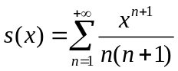 有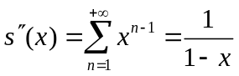 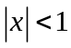
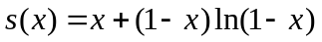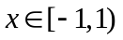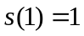
 时 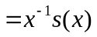  时 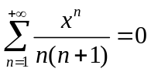
5．设连续且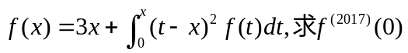的值。
解：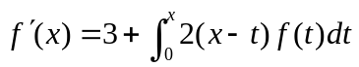 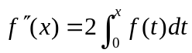 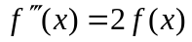
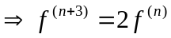 所以 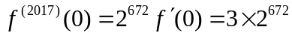 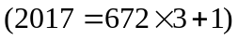
二、（满分20分）已知连续且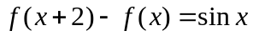,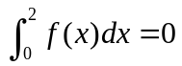求积分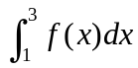。
解： 考虑函数 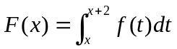 那么 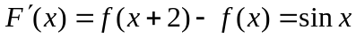
由此 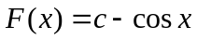 因为 即 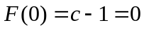 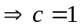
所以 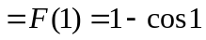
三、（满分20分）计算曲线积分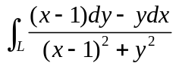其中Ｌ是从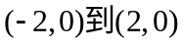的上半椭圆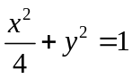。
解：记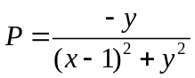 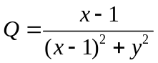 易知 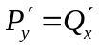
曲线：从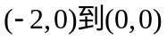的直线段,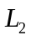：从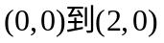的上半圆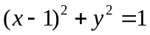
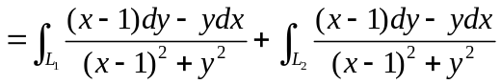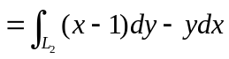
四、（满分20）
证明：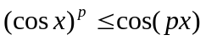 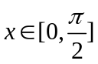 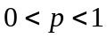。
证明：记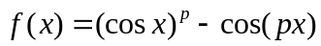 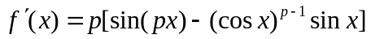
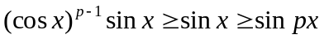 所以 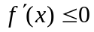
又  从而 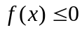 即
五、（满分20分）
设在上连续可导，，证明：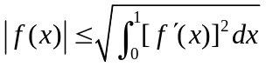
证明：